# BAB II TINJAUAN PUSTAKA

## 2.1 Media Pembelajaran

### 2.1.1 Pengertian Media Pembelajaran.

Seperti yang sudah diketahui bahwa media pembelajaran ialah alat bantu dalam mengajar yang berupa mengandung materi pembelajaran dan disalurkan secara lebih efektif dan efisien. Dengan adanya media pembelajaran siswa mampu merangsang agar dapat menyerap pembelajaran lebih baik. Jika dijabarkan menjadi pembelajaran berupa bahan alat atau teknik yang digunakan dalam kegiatan belajar mengajar dengan tujuan agar proses interaksi komunikasi edukasi antara guru dan siswa dapat berlangsung secara interaktif efektif dan efisien. dan dengan adanya media pembelajaran maka pembelajaran akan lebih menarik perhatian siswa sehingga siswa dapat menumbuhkan motivasi belajar dan jika bahan pembelajaran akan lebih jelas maknanya dan dapat lebih dipahami oleh siswa dan memungkinkannya menguasai dan mencapai tujuan pembelajaran.

Menurut (Joni Purwono, dkk 2014) juga berpendapat bahwa media pembelajaran memiliki peranan penting untuk menunjang kualitas dalam proses belajar mengajar. Media ini dapat membuat pembelajaran agar lebih menarik dan menyenangkan dilihat oleh siswa. Salah satu untuk media pembelajaran yang sedang berkembang ssat ini adalah media audiovisual.

Menurut Sinta, S. & Hasanah (2023:353) kemampuan yang harus dimiliki seorang guru sekolah dasar salah satunya adalah mempunyai kemampuan untuk menyusun dan memanfaatkan berbagai jenis media dan sumber belajar.

Media pembelajaran menjadi salah satu penunjang keberhasilan dalam suatu proses pembelajaran, media pembelajaran yang lebih menarik, aktif, dan efesien membuat proses pembelajaran menjadi lebih hidup. Media adalah segala bentuk dan saluran penyampaian pesan/informasi dari sumber pesan ke penerima yang dapat merangsang pikiran, membangkitkan semangat, perhatian dan kemauan siswa sehingga siswa memiliki rasa ketertarikan akan informasi/pesan yang disampaikan, pemakaian media sangat berpengaruh dalam membangkitkan keinginan dan minat serta memotivasi dan rangsangan kegiatan belajar (Usep Setiawan,2022).

Media pembelajaran terdiri dari beberapa macam bentuk, salah satunya adalah media audio visual. Menurut Sudrajat dalam Hamdani (2010:245), media audio visual adalah media yang mengandung unsur suara dan juga memiliki unsur gambar yang dapat dilihat, seperti rekaman video, film dan sebagainya. Santoso S. Hamidjojo yang dikutip oleh Latuheru (1988) mengatakan “Media pembelajaran adalah media yang penggunaannya diintegrasikan dengan tujuan dan isi pengejaran yang dimaksudkan untuk mempertinggi mutu kegiatan belajar mengajar”. Media pembelajaran juga merupakan alat yang dapat membantu proses belajar mengajar dan berfungsi untuk memperjelas makna pesan yang disampaikan, sehingga dapat mencapai tujuan pembelajaran dengan lebih baik dan sempurna (Cecep Kustandi, dkk, 2013:8)

Dengan demikian bahwa dapat dismpulkan bahwa media pembelajaran adalah segala sesuatu yang digunakan untuk mempermudah seorang guru dalam menyampaikan materi kepada siswa agar belajar dapat berjalan secara efektif dan efisien. Maka dari itu, proses pembelajaran ialah proses interaksi antara guru dengan siswa, baik interaksi secara langsung maupun tidak langsung, yaitu dengan menggunakan media pembelajaran. Dengan adanya media pembelajaran,dapat membantu pembelajaran yang akan disampaikan. Pembelajaran seharusnya berlangsung kreatif, inovatif, menyenangkan, dan dapat memotivasi siswa serta memberi ruang yang cukup kemandirian siswa sesuai dengan bakat, minat dan perkembangan fisik siswa.

### 2.1.2 Fungsi Media Pembelajaran

Dalam dunia pendidikan media berfungsi sebagai sarana pendidikan dalam belajar mengajar yang dikatakan sangat penting untuk memberikan informasi kepada siswa.Selain itu media berfungsi sebagai informasi dari guru kepada siswa.dengan adanya media dapat menarik perhatian siswa gunanya untuk berkonsentrasi dalam proses pembelajaran.

Media pembelajaran menurut (Kemp & Dayton, 1985) mempunyai tiga fungsi utama jika media pembelajaran dilakukan perindividu, atau kelompok yang besar, yaitu:

1. Memotivasi keinginan siswa
2. Menyediakan informasi
3. Memberi pengarahan

Untuk memenuhi fungsi motivasi, penggunaan media pembelajaran dapat dilakukan dengan cara teknik permainan atau drama, hasil yang didapatkan yaitu siswa akan melakukan tindakan seperti memikul tanggung jawab, memberikan materi yang dia tangkap, tercapainya tindakan ini akan mempengaruhi sikap, emosi siswa dalam poses pembelajaran. Untuk informasi, dalam bentuk ini biasa nya peserta didik menyajikan informasi untuk dihadapkan dalam sekelompok siswa. Penyajiannya bersifat umum, penyajian bisa dalam bentuk teknik motivasi dan penyampaiannya harus dengan jelas dan tegas agar mudah dipahami oleh peserta didik lainnya.

Dalam proses pembelajaran, media pembelajaran memiliki beberapa fungsi. (Wina sanjaya 2014) menjabarkan beberapa fungsi tersebut dalam beberapa jenis yaitu:

1. Fungsi komunikatif. Media pembelajaran digunakan untuk memudahkan komunikasi antara penyampai pesan dan penerima pesan.
2. Fungsi motivasi. Dengan menggunakan media pembelajaran, diharapkan siswa akan lebih termotivasi dalam belajar. Dengan demikian, pengembangan media pembelajaran tidak hanya mengandung unsur artistik saja akan tetapi juga memudahkan siswa mempelajari materi pelajaran sehingga dapat meningkatkan gairah belajar siswa.
3. Fungsi kebermaknaan. Melalui penggunaan media, pembelajaran bukan hanya dapat meningkatkan penambahan informasi berupa data dan fakta sebagai pengembangan aspek kognitif tahap rendah, akan tetapi dapat meningkatkan kemampuan siswa untuk menganalisis dan menciptasebagai aspek kognitif tahap tinggi. Bahkan lebih dari itu dapat meningkatkan aspek sikap dan keterampilan.
4. Fungsi penyamaan persepsi. Melalui pemanfaatan media pembelajaran, diharapkan dapat menyamakan persepsi setiap siswa, sehingga setiap siswa memiliki pandangan yang sama terhadap informasi yang disuguhkan. 5. Fungsi individualitas. Pemanfaatan media pembelajaran berfungsi untuk dapat melayani kebutuhan setiap individu yang memiliki minat dan gaya belajar yang berbeda.

Berdasarkan keterangan di atas, bahwa fungsi media dapat digunakan untuk komunikasi antara penyampai pesan(guru) dan penerima pesan (siswa). Dengan demikian, pengembangan media pembelajaran tidak hanya mengandung unsur artistik saja akan tetapi juga memudahkan siswa mempelajari materi pelajaran sehingga dapat meningkatkan gairah belajar siswa. Dengan media yang ada pastinya proses pembelajaran akan menjadi bermanfaat.

### 2.1.3 Manfaat Media Pembelajaran

Karena banyaknya manfaat yang diperoleh dari pemanfaatan media pembelajaran, maka guru sebagai sumber belajar pembawa informasi bagi siswa hendaknya menyadari akan pentingnya penggunaan media dalam pembelajaran. Menurut (Masniladevi 2020) media pembelajaran yang memiliki keunggulan adalah video pembelajaran karena mengandung unsur audio dan visual, melalui video pembelajaran materi yang disampaikan berbentuk sebuah cerita yang utuh. Jadi media sangatlah berpengaruh untuk meningkatkan minat belajar, motivasi dan rangsangan kegiatan belajar peserta didik untuk tercapainya tujuan pembelajaran. Menurut (Amini 2021) dalam pelaksanaan pembelajaran pendidik dikelas tidak sekedar menyampaikan informasi demi pencapaian tujuan pembelajaran,tetapi juga menciptakan pengalaman belajar bagi peserta didik, kegiatan tersebut tentunya tidak terlepas dari pendidik yang harus memiliki perencanaan, penggunaan media, dan model pembelajaran yang inovatif.

Menurut (Sudjana & Rivai 1992 :2 )menyebutkan bahwa media pembelajaran dalam proses belajar bermanfaat agar:

1. Pembelajaran lebih menarik perhatian sehingga menumbuhkan motivasi belajar siswa.
2. Materi pembelajaran akan lebih mudah dipahami oleh siswa.
3. Metode mengajar akan menjadi lebih variatif sehingga dapat mengurangi kebosanan belajar.
4. Siswa lebih aktif melakukan kegiatan belajar.

Adapun manfaat dari media pembelajaran menurut Azhar arsyid dalam (Rhizal, 2011) yaitu Pembelajaran yang di sampaikan lebih aktif, Pembelajaran yang di sajikan lebih menarik media bisa di katakan sebagai penarik perhatian siswa, Pembelajaran yang berlangsung lebih menyenangkan,lamanya waktu pembelajaran dapat di persingkat karena media hanya memerlukan waktu yang singkat untuk mengantarkan pesan dan isi pajaran dalam jumlah yang cukup banyak dan memungkinkan dapat di mengerti oleh siswa.

Adapun manfaat media pembelajaran dalam proses belajar yaitu :

1. Pengajaran akan lebih menarik perhatian siswa Sehingga dapat menghasilkan belajar yang baik .
2. Bahan pengajaran akan lebih jelas tujuannya sehingga dapat lebih mudah di mengerti oleh siswa dan siswa dapat menguasai tujuan dari pembelajaran tersebut.
3. Metode mengajar yang lebih bervariasi, tidak hanya komunikasi verbal,sehingga siswa tidak bosan dan guru tidak kehabisan tenaga.

Menurut Hadi (dalam Purba 2021: 6) mengatakan “media adalah komponen atau gabungan komponen yang dapat dimaksimalkan pemanfaatannya sebagai perantara untuk menyampaikan pesan pengetahuan yang dapat penggunaannya dapat memotivasi peningkatan kemampuan berpikir, kemampuan merasakan, kemampua memperhatikan, dan keinginan peserta didik untuk menjalani dan terlibat dalam pengalaman yang berkembang”.

Pemanfaatan media digital dan aplikasi digital dapat menjadi alat yang efektif bagi guru untuk memperkuat citra diri mereka dan membangun hubungan yang kuat dengan siswa, kolega dan komunitas yang lebih luas. Branding Pribadi mengacu pada upaya seseorang untuk membangun citra diri yang konsisten, menarik, dan relevan dalam benak orang lain (Toar et al., 2021).

Berdasarkan hal diatas, maka dapat dijelaskan bahwa media merupakan alat bantu pada bagian yang strategis, sebagai salah satu syarat pembelajaran yang dikelola oleh pendidik untuk meningkatkan jalannya kerjasama pengajar dengan siswa dan kerjasama siswa dengan iklim belajarnya. Dengan adanya pembelajaran yang menarik akan membuat perhatian siswa sehingga akan menghasilkan pembelajaran yang baik.

### 2.1.4 Jenis Jenis Media Pembelajaran

Media pembelajaran mempunyai beberapa jenis mulai dari buku dan materi cetak,media audiovisual,media gambar dan lain sebagainya.Jenis dari media pembelajaran ini termasuk kedalam jenis media audio visual. Media pembelajaran yang banyak diminati peserta didik adalah video animasi. Video animasi tergolong media pembelajaran yang bervariasi, efektif dan inovatif sehingga dapat digunakan sebagai alat bantu dalam pembelajaran.

Gagne (1985) menggolongkan media menjadi benda untuk dikomunikasikan, komunikasi lisan media cetak, gambar diam, gambar bergerak,film bersuara, dan mesin belajar. Ibrahim (2004) mengelompokkan media berdasarkan ukuran serta kompleks tidaknya alat dan perlengkapannya kedalam lima kelompok,yaitu media tanpa proyeksi dua dimensi, media tanpa proyeksi tiga dimensi, media audio, media proyeksi, televisi, video,computer.

1. Jenis Media Berdasarkan Persepsi Indra

Dari klasifikasi media menurut para ahli tersebut maka media pembelajaran dapat dikelompokkan berdasarkan persepsi indra yaitu media audio, media visual, dan media audio visual.

1. Media Audio

Media audio merupakan media yang menggunakan indera pendengaran sebagai perantara dalam menyampaikan isi media atau mengandalkan suara saja dalam penggunaannya. Contohnya media rekaman dan media radio.

1. Media Visual

Media visual merupakan media yang menggunakan indera penglihatan sebagai perantara atau dalam penyampaian isi media. Media visual ini terbagi menjadi media dua dimensi dan media tiga dimensi. Contohnya gambar/foto, sketsa, grafik,poster, kartun, dll.

1. Media Audio Visual

Media audio visual adalah media yang menggabungkan indera pada media audio dan media visual. Media audio visual menggunakan indera penglihatan dan indera pendengaran sebagai perantara dalam menyampaikan isi. Contohnya media film dan video.

### 2.1.5 Kriteria Kelayakan Media Pembelajaran

Dalam pelaksanaannya,mempunyai beberapa kriteria yang dapat digunakan untuk menentukan bagaimana media pembelajaran yang akan dikembangkan,sudah layak ataukah tidak untuk digunakan dalam proses belajar mengajar.Kriteria kelayakan pada penelitian ini dibagi menjadi dua yaitu kriteria kelayakan yang akan di uji oleh ahli media dan kriteriakelayakan yang akan di uji oleh guru sebagai ahli materi.

Beberapa kriteria untuk mengukur kelayakan media pembelajaran adalah sebagai berikut:

1. Kriteria kelayakan media

a. Aspek Kelayakan Bahasa menurut BSNP dalam dalam (Urip Purwono, 2008) adalah sebagai berikut:

1) Lugas

2) Komunikatif

3) Dialogis dan Interaktif

4) Kesesuaian dengan perkembangan peserta didik

5) Kesesuain dengan kaidah bahasa

6) Penggunaan istilah, simbol, ikon

2. Kriteria Kelayakan Materi

a. Aspek Kelayakan Isi menurut BSNP (Urip Purwono, 2008)

1) Kesesuain materi dengan SK dan KD

2) Keakuratan materi

3) Kemutakhiran materi

4) Mendorong keingintahuan

Dapat disimpulkan bahwa kelayakan media ini dapat di ukur dengan ahli media dan ahli materi (guru).yang menjadi tolak ukur pada kelayakan media yaitu menjadi komunikatif dan interaktif sesuai dengan perkembangan siswa.

### 2.1.6 Kelebihan Dan Kekurangan Media Pembelajaran

**2.1.6.2.1 Kelebihan Dari Media Pembelajaran**

Media pembelajaran mempunyai kelebihan yaitu mampu membangkitkan minat belajar siswa,dapat meningkatkan keefektivitas pembelajaran dan memudahkan penyampaikan materi. Media pembelajaran menurut (Prof. Dr. Sugeng Utaya) seorang ahli pendidikan di Indonesia yang menyoroti kelebihan media pembelajaran dalam meningkatkan motivasi dan minat belajar siswa. Ia berpendapat bahwa penggunaan media pembelajaran yang menarik, seperti video atau animasi, dapat meningkatkan minat dan keterlibatan siswa dalam pembelajaran.

Media pembelajaran adalah alat atau metode yang digunakan untuk membantu proses pembelajaran. Berikut adalah beberapa kelebihan media pembelajaran:

1. Memvisualisasikan konsep: Media pembelajaran seperti gambar, video, atau grafik dapat membantu memvisualisasikan konsep yang sulit dipahami. Ini dapat membantu siswa memahami materi dengan lebih baik dan mengingatnya dengan lebih lama.
2. Meningkatkan keterlibatan: Media pembelajaran yang menarik dan interaktif dapat meningkatkan keterlibatan siswa dalam proses pembelajaran. Siswa cenderung lebih tertarik dan berpartisipasi aktif ketika menggunakan media pembelajaran yang menarik.
3. Mendorong pembelajaran mandiri: Banyak media pembelajaran yang tersedia secara online, yang memungkinkan siswa belajar dengan mandiri di luar kelas. Ini memberikan fleksibilitas waktu dan tempat bagi siswa untuk belajar sesuai dengan kebutuhan mereka.
4. Meningkatkan pemahaman multiseluler: Media pembelajaran dapat menggabungkan berbagai bentuk informasi, seperti teks, gambar, audio, dan video. Ini memungkinkan siswa dengan gaya belajar yang berbeda untuk memahami dan menyerap informasi dengan lebih baik.

**2.1.6.2 Kekurangan Dari Media Pembelajaran**

Media pembelajaran mempunyai kekurangan yang dimana tidak semua siswa memiliki akses yang sama terhadap media pembelajaran. Beberapa siswa mungkin tidak memiliki akses ke perangkat elektronik atau internet yang diperlukan untuk mengakses media pembelajaran digital. Ini dapat mengakibatkan kesenjangan akses dan kesenjangan pembelajaran antara siswa.

Meskipun memiliki banyak kelebihan, media pembelajaran juga memiliki kekurangan yang perlu diperhatikan. Salah satu kekurangan utama adalah ketergantungan pada teknologi.

Penggunaan media pembelajaran yang berlebihan dapat mengurangi interaksi sosial antara siswa dan guru serta sesama siswa. Interaksi langsung dan kolaborasi antara siswa dan guru serta diskusi antar siswa sering kali penting dalam pembelajaran. Jika penggunaan media pembelajaran mengurangi kesempatan ini, maka aspek sosial dan interaktif pembelajaran dapat terpengaruh.

Menurut (Prof. Dr. H. A. Sudrajat, M.Pd) menekankan bahwa salah satu kekurangan media pembelajaran adalah potensi penggunaan yang tidak terarah. Ia berpendapat bahwa penggunaan media pembelajaran yang tidak disesuaikan dengan kebutuhan dan karakteristik siswa serta tujuan pembelajaran yang jelas dapat mengurangi efektivitas media tersebut.

Kekurangan-kekurangan ini menunjukkan pentingnya pendekatan yang bijaksana dalam penggunaan media pembelajaran. Seleksi yang cermat terhadap konten media, penyesuaian dengan kondisi dan kebutuhan siswa, serta perhatian terhadap kualitas teknologi dan aksesibilitas dapat membantu mengatasi kekurangan-kekurangan tersebut.

## 2.2 Video Animasi

### 2.2.1 Pengertian Video Animasi

Media video animasi merupakan media pembelajaran yang menggunakan unsur gambar yang bergerak diiringi dengan suara yang melengkapi seperti sebuah video atau film. Adapun pengertian media video animasi menurut (Husni 2021:17) mengemukakan bahwa “Video animasi adalah pergerakan satu frame dengan frame lainnya yang saling berbeda dalam durasi waktu yang telah 55 ditentukan, sehingga menciptakan kesan bergerak dan juga terdapat suara yang mendukung pergerakan gambar itu, misalnya suara pecakapan atau dialog dan suara-suara lainnya.”

Selain itu (Johari dkk. ) yang menyatakan bahwa “Media animasi merupakan pergerakan sebuah objek atau gambar sehingga dapat berubah posisi. Selain pergerakan objek dapat mengalami perubahan bentuk dan warna.

Dalam melaksanakan kegiatan belajar mengajar antara guru dengan siswa, maka diperlukannya suatu pendukung untuk terlaksananya proses pembelajaran sesuai dengan tujuan pembelajaran yang telah ditetapkan. Salah satu pendukungnya yaitu media pembelajaran.

Menurut hidayatullah (2011:63) mengatakan animasi merupakan sekumpulan gambar yang disusun secara berurutan, ketika rangkaian gambar tersebut ditampilkan dengan kecepatan yang memadai, maka rangkaian gambar tersebut akan terliat bergerak. Pemutaran film animasi sesuai dengan materi yang diajarkan diharapkan dapat membentuk ingatan emosional dalam diri peserta didik dan dapat mengakomodasikan peserta didik yang lambat dalam menerima pelajaran. Media animasi tidak hanya menyajikan materi yang dapat diterima dengan indera penglihatan saja akan tetapi juga mengajak siswa untuk menggunakan indera pendengar, dengan demikian peserta didik juga dapat belajar memperkaya kosa katanya karena peserta didik berkesempatan untuk melihat penggunaan bahasa sekaligus mendengarkannya.

Sehingga dapat disimpulkan dari penjelasan diatas bahwa video animasi adalah sebuah gambar bergerak yang berasal dari kumpulan dari berbagai objek yang disusun secara sistematis dan bergerak sesuai dengan alur yang telah ditentukan pada setiap hitungan waktu.

### 2.2.2 Kelebihan Dan Kekurangan Video Animasi

**2.2.2.1 Kelebihan Dari Video Animasi :**

Penggabungan unsur media lain seperti audio,teks,video,image,grafik,dan sound menjadi satu kesatuan penyajian,sehingga mengakomodasi sesuai dengan modalitas belajar siswa.Selain itu,dapat mengakomodasi siswa yang memiliki tipe visual,auditif,maupun kinestetik.(Sudrajat,2010)

Kemudian Nugent (dalam Nurwahidah, dkk. 2021)menyebutkan kelebihan media video pembelajaran adalah media video pembelajaran membuat pembelajaran lebih efisien dan cocok untuk kelompok kecil dan kelas. Selanjutnya Ariani, dkk (2020) menyebutkan bahwa kelebihan media video pembelajaran adalah lebih efisien dan efektif karena membantu penyampaian pesan dalam sebuah pembelajaran tanpa terikat oleh bahan ajar lain.

Sejalan dengan Putri dan Yuliani Fitri (2021) menyebutkan bahwa media video pembelajaran bisa membantu siswa dalam memahami pesan atau informasi yang disampaikan tanpa terikat dengan bahan ajar lain sehingga pembelajaran lebih efektif dan efisien. Hal yang sama diungkapkan oleh Parlindungan, dkk (2020) bahwa media video pembelajaran mempunyai kelebihan untuk membantu siswa dalam memahami materi pembelajaran yang diberikan oleh pendidik tanpa terikat dengan bahan ajar lainnya sehingga pembelajaran lebih efektif dan efisien.

Sedangkan menurut Arsyad (dalam Putri. 2019) menyebutkan kelebihan media video pembelajaran seperti berikut:

1. Media video pembelajaran bisa digunakan untuk melengkapi pengalaman dasar siswa dari membaca, diskusi dan praktek.
2. Bisa digunakan berulang kali dan menampilkan hal yang akurat.
3. Bisa menanamkan sikap dan afektif lainnya.
4. Bisa membuat siswa termotivasi dalam diskusi dan pembahasan.
5. Bisa digunakan dalam kelompok besar, kecil dan per individu.

**2.2.2.2**  **Kekurangan Dari Video Animasi :**

Menurut Artawan (2010) media mempunyai kekurangan diantaranya :

* 1. Memerlukan kreatifitas dan keterampilan yang cukup memadai untuk mendesai animasi yang dapat secara efektif digunakan sebagai media pembelajaran
  2. Memerlukan software khusus untuk membukanya
  3. Guru sebagai komunikator dan fasilitator harus memiliki kemampuan memahami siswanya,bukan memanjakannya dengan berbagai animasi yang terlalu banyak dalam satu frame cenderung akan sulit dicerna siswa

Kekurangan media video animasi menurut Hakim., dkk (2021) ialah pembelajaran akan kurang efektif ketika siswa lupa beberapa bagian dari video yang telah diputarkan. Kemudian menurut Liosi (dalam Parlindungan, dkk. 2020) kekurangan dari media video pembelajaran adalah siswa harus memiliki perangkat elektronik seperti laptop,komputer dan smartphone yang harganya tidak murah untuk digunakan memutar video. Sedangkan menurut Bell dan Bull (dalam Parlindungan., dkk. 2020) menyebutkan kekurangan media video pembelajaran adalah siswa harus memiliki akses internet untuk bisa mendownload video yang diberikan oleh pendidik.

## 2.3 Manfaat Video Animasi Dalam Pembelajaran

Video animasi memiliki banyak manfaat dalam pembelajaran, terutama dalam konteks pendidikan. Berikut adalah beberapa manfaat utama video animasi dalam pembelajaran:

1. Visualisasi Konsep: Video animasi memungkinkan konsep yang kompleks atau abstrak untuk divisualisasikan dengan cara yang mudah dipahami. Dengan menggunakan gambar, grafik, dan animasi yang menarik, video animasi dapat membantu siswa memahami konsep yang sulit secara lebih baik.
2. Pengayaan Visual: Dalam pembelajaran, visualisasi adalah komponen penting. Video animasi menyajikan informasi dan materi pembelajaran dalam bentuk visual yang menarik. Ini membantu mempertahankan perhatian siswa dan meningkatkan daya tarik mereka terhadap materi pembelajaran.
3. Pembelajaran Interaktif: Video animasi dapat dirancang dengan elemen interaktif seperti tombol pilihan, pertanyaan, atau tantangan yang memungkinkan siswa berpartisipasi secara aktif dalam proses pembelajaran. Ini membantu meningkatkan keterlibatan siswa dan memperkuat pemahaman mereka.
4. Simulasi dan Demonstrasi: Dalam beberapa kasus, video animasi dapat digunakan untuk mensimulasikan situasi nyata atau untuk mendemonstrasikan proses yang sulit atau berbahaya. Misalnya, dalam bidang sains, video animasi dapat digunakan untuk menunjukkan reaksi kimia yang sulit diamati secara langsung. Ini membantu siswa memahami konsep tersebut dengan cara yang lebih nyata.
5. Fokus dan Retensi Informasi: Video animasi yang menarik dan interaktif dapat membantu siswa tetap fokus selama pembelajaran. Selain itu, karena video animasi dapat menggabungkan elemen audio dan visual, informasi yang disampaikan melalui video animasi cenderung lebih mudah diingat oleh siswa.
6. Aksesibilitas: Video animasi dapat diakses kapan saja dan di mana saja melalui perangkat digital seperti komputer, tablet, atau ponsel pintar. Ini memungkinkan siswa untuk belajar secara mandiri dan mengulang video animasi sesuai kebutuhan mereka.
7. Kreativitas dan Imajinasi: Video animasi dapat memicu kreativitas dan imajinasi siswa. Gaya visual yang unik dan karakter animasi yang menarik dapat menginspirasi siswa untuk berpikir di luar kotak dan mengembangkan ide-ide baru.

Dalam keseluruhan, video animasi memiliki potensi besar dalam meningkatkan efektivitas pembelajaran dan membuatnya lebih menarik bagi siswa. Namun, penting untuk memastikan bahwa video animasi yang digunakan relevan dengan materi pembelajaran dan disesuaikan dengan kebutuhan siswa.

Video animasi dikatakan menarik karena memiliki manfaat video yaitu:

1. Menarik perhatian
2. Memperindah tampilan dan membuat unik pembelajaran
3. Mempermudah sistematis pembelajaran
4. Memahami pembelajaran siswa
5. Mampu memperjelas materi yang sulit

Menurut (Ayuningsih, Candra Dewi & Negara, 2021) Manfaat video animasi dalam meningkatkan pemahaman siswa, mengurangi beban kognitif, memperkaya pengalaman belajar, dan meningkatkan motivasi dan keterlibatan siswa. Namun, penting untuk diingat bahwa penggunaan video animasi dalam pembelajaran harus didukung dengan desain yang tepat dan relevan dengan materi pembelajaran yang disampaikan.

## 2.4 Jenis Video Animasi Yang Layak Untuk Pembelajaran SD

Media video animasi dapat dijadikan salah media pembelajaran berbasis digital yang membantu siswa dalam memahami pembelajaran dan menjadi daya tarik agar siswa semakin senang ketika belajar.

### 2.4.1 Jenis-jenis animasi

A**)** Animasi 2D

Beberapa tahun lalu ketika Anda memikirkan animasi, animasi 2 dimensi tradisional yang digambar tangan mungkin adalah hal pertama yang terlintas dalam pikiran. Sampai akhirnya, film dan kartun *disney* mulai menggunakan animasi 2D yang diciptakan melalui penggunaan perangkat lunak. Animasi 2D adalah jenis animasi dalam bentuk dua dimensi, artinya animator 2D membuat gambar dan karakter dalam format dua dimensi dan menghidupkannya dengan gerakan. Jenis animasi ini dianggap sebagai bentuk animasi tradisional dengan ciri karakter polos, tidak bervolume, dan hanya bergerak ke atas, bawah, kiri dan kanan.

Contoh animasi 2D bisa ditemukan pada serial kartun yang sering Anda tonton semasa kecil, seperti kartun *Mickey Mouse*, Tom & Jerry, Doraemon. Salah satu animasi 2D hasil karya anak bangsa yang terbaru adalah Si Juki The Movie yang terinspirasi dari komik populer asal Indonesia.

B) Infografis

Animasi infografis adalah cara memvisualisasikan informasi menggunakan kombinasi pencitraan, ilustrasi, bagan, grafik, teks dan elemen lain yang dianimasikan untuk menambah gerakan. Animasi Infografis merupakan langkah maju dari presentasi biasa yang seringkali digunakan untuk menjelaskan konsep, ide-ide, atau langkah-langkah secara sederhana. Seperti menganimasikan slide PowerPoint, animasi infografis adalah cara yang bagus untuk menarik perhatian audiens.

C)*Stop Motion*

Animasi *stop motion* dibuat dengan cara mengambil foto satu objek, lalu gerakkan sedikit objek tersebut dan ambil foto lainnya. Ulangi proses ini berulang-ulang lalu putar kembali aliran foto secara berurutan untuk memberikan ilusi gerakan. Saat hasil rekaman diputar ulang dengan cepat, gambar yang tertangkap menciptakan sebuah ilusi bahwa ia seakan sedang bergerak.

D**)** *Motion Graphics*

*Motion Graphics* adalah percabangan dari Seni Desain Graphics yang merupakan penggabungan dari Ilustrasi, Tipografi, Fotografi dan Videografi dengan menggunakan teknik Animasi*. Motion Graphic* secara kreatif menggunakan elemen seperti teks atau desain bergerak untuk meramaikan sebuah video yang seringkali bertujuan untuk menciptakan konten komersial atau promosi.

D)Animasi 3D

Kalau Anda penggemar film *Pixar* dan *Disney*, seperti *Toy Story, Up, atau Frozen* artinya Anda familiar dengan karya animasi 3D. Animasi 3D adalah seni untuk menciptakan gambar bergerak dalam ruang digital 3 dimensi. Melalui manipulasi objek atau model 3D dalam sebuah software untuk mengolah dan membuat animasi, animator mengurutkan gambar yang akan memberikan ilusi gerakan. Animasi 3D akan terlihat sangat realistis dan semua prosesnya dilakukan di komputer. Proses membuat animasi 3D umumnya dapat dibagi ke tiga tahap, yaitu *modelling, layout and animation,*. Modelling adalah proses pembuatan objek 3D dalam suatu adegan di komputer. Layout and animation yaitu proses memposisikan objek dan membuat objek 3D bergerak. Kemudian proses selanjutnya adalah rendering, yaitu mengolah semua data di proses sebelumnya ke dalam suatu hasil akhir.

### 2.4.2 Jenis Video Animasi Yang Layak Untuk Pembelajaran SD

Untuk pembelajaran di tingkat Sekolah Dasar (SD), berikut adalah beberapa jenis video animasi yang layak dipertimbangkan:

1. Video animasi pendidikan

Video ini dapat mengajarkan berbagai konsep dan pelajaran dasar seperti matematika, bahasa Inggris, sains, sejarah, dan lain-lain. Animasi dapat membuat materi pembelajaran lebih menarik dan mudah dipahami bagi siswa SD.

1. Video cerita dongeng

Animasi dongeng dapat membantu mengembangkan imajinasi dan keterampilan mendengarkan siswa. Cerita-cerita yang terkenal seperti dongeng rakyat, fabel, atau cerita-cerita klasik dapat diadaptasi menjadi video animasi yang menarik.

1. Video lagu pendidikan

Video animasi dengan lagu-lagu pendidikan dapat membantu siswa SD dalam menghafal informasi secara menyenangkan. Misalnya, lagu-lagu tentang tabel perkalian, abjad, atau lagu-lagu tentang bagaimana menjaga kebersihan dan kesehatan.

1. Video animasi sosial dan emosional

Animasi dapat digunakan untuk mengajarkan keterampilan sosial dan emosional kepada siswa SD. Video ini dapat menggambarkan situasi-situasi sehari-hari di sekolah atau di rumah dan memberikan contoh tentang cara berinteraksi dengan orang lain, mengelola emosi, dan menyelesaikan konflik.

1. Video animasi lingkungan

Video animasi tentang lingkungan dan keberlanjutan dapat membantu siswa memahami pentingnya menjaga alam dan bagaimana mereka dapat berperan dalam menjaga lingkungan. Video ini dapat memperkenalkan konsep seperti daur ulang, penghematan air, dan pelestarian satwa liar.

Penting untuk memilih video animasi yang sesuai dengan tingkat perkembangan siswa SD, memperhatikan durasi yang sesuai, dan memastikan konten yang disajikan sesuai dengan tujuan pembelajaran. Pastikan juga untuk melibatkan siswa secara aktif selama menonton video dengan memberikan pertanyaan atau tugas terkait setelah menonton.

## 2.5 Pembelajaran Tematik

Secara konsep, pembelajaran tematik merupakan pengembangan konsep pembelajaran interdisipliner (Jacob, 1989) dan pembelajaran terpadu (Fagory, 1991). Oleh karena pembelajaran tematik dirancang berdasarkan tema-tema tertentu, maka menjadi suatu strategi pembelajaran yang melibatkan beberapa pelajaran sehingga memberikan pengalaman yang bermakna. Suatu keniscayaan pembelajaran yang memiliki makna. Disamping juga perlu penekanan khusus pada program pembelajaran yang orientasinya fokus pada kebutuhan perkembangan siswanya.

Menurut Amini (2020) pelaksanaan pembelajaran tematik pada kurikulum 2013 diarahkan untuk memberdayakan potensi yang dimiliki peserta didik agar dapat memiliki kompetensi yang diharapkan, melalui upaya peningkatan keaktifan dan pemahaman peserta didik terhadap pembelajaran. Pelaksaan pembelajaran saat ini lebih banyak dilakukan secara klasikal dimana semua peserta didik dianggap sama dalam segala hal baik kemampuan, gaya belajar, kecepatan pemahaman, motivasi belajar dan sebagainya, padahal karakteristik peserta berbeda antara peserta didik yang satu dengan yang lain (Amini, 2021). Pada implementasi kurikulum 2013 pembelajaran tematik ini, perlu sekali paradigma pengajaran yang berbeda dan lebih kreatif agar mampu mendorong peserta didik untuk aktif mengikuti pembelajaran tersebut seperti halnya penggunaan media pembelajaran.

Menurut Prastowo (2019) pembelajaran tematik terpadu merupakan pendekatan yang mengintegrasikan berbagai kompetensi dari berbagai mata pelajaran terkecuali Pendidikan Agama dan Budi Pekerti, yang menempatkan peserta didik sebagai subjek belajar atau student centered untuk memberikan pengalaman bermakna yang utuh kepada peserta didik. Menurut (Poerwadarminta :2014) pemebelajaran tematik adalah pembelajaran terpadu yang menggunakan tema untuk menyambungkan lebih dari satu pelajaran untuk memberikan pengalaman yang tak terlupakan bagi peserta didik. Disisi lain menurut Kadir dan Hanum(2014) mengemukakan pembelajaran tematik adalah pembelajaran yang menggabungkan mata pelajara yang berbeda serta memakai topik tertentu. Dari pendapat diatas dapat disimpulkan pembelajaran tematik merupakan pembelajaran terpadu yang Hasil belajar merupakan saat terselesaikannya bahan pelajaran. Bukti bahwa seseorang telah belajar sehingga terjadi perubahan tingkah laku dari seseorang, misalnya dari tidak tahu menjadi tahu dan dari tidak mengerti menjadi mengerti. Hasil belajar tersebut ada di dalam perubahan seperti pengetahuan, keterampilan, aspirasi emosional serta hubungan sosial. Menunjang hasil belajar yang baik maka dibutuhkan aktivitas belajar , karena tanpa adanya aktivitas belajar maka pengelaman belajar tidak akan terjadi. Pengalaman langsung dalam proses belajar adalah aktivitas belajar tanpa adanya aktivitas belajar.

Dengan demikian, guru memiliki tugas sebagai fasilitator untuk menciptakan interaksi yang mendukung tercapainya tujuan pembelajaran baik secara konsep, keterampilan dalam proses serta sikap peserta didik dalam kegiatan. Kompetensi tersebut dapat diaktualisasikan dengan menggunakan pendekatan ilmiah atau yang dikenal dengan sebutan pendekatan saintifik.

## 2.6 Materi Pelajaran

Peneliti telah mengintegrasikan media video animasi sebagai media pembelajaran Tematik. Materi pada tema Tema 6 : Cita Citaku Subtema 1:Aku Dan Cita Citaku.

**Tema 6 Subtema 1 Aku Dan Cita Citaku**

Pada Pembelajaran Tema 6 Subtema 1 Aku Dan Cita Citaku akan mempelajari tentang mengidentifikasi dan menyajikan kata kunci pada kegiatan atau pekerjaan. Dengan melengkapi teks pada gambar,siswa mengidentifikasi keahlian atau kegiatan yang sesuai dengan pekerjaannya.Dengan kolom yang kosong siswa dapat mengisi tentang cita citanya dan menceritakannya dengan teman sebangku nya. Dengan berdiskusi siswa dapat membuat kelompok untuk membaca puisi dan teman yang lainnya memperhatikannya.

**Pembelajaran 1**

**Ayo Mengamati**

Amatilah gambar-gambar di bawah ini. Tuliskan kegiatan atau pekerjaan yang dijelaskan dari gambar. Jelaskan juga keahlian atau kegiatan yang sesuai dengan jenis pekerjaannya.

Aku seorang..........................

Kegiatan utamaku sehari-hari

adalah....................................

...............................................

Aku seorang..........................

Kegiatan sehari-hari adalah

...............................................

...............................................

Aku seorang..........................

Kegiataan utamaku sehari-hari

adalah......................................

.................................................

Aku seorang....................................................

Kegiatan utamaku sehari-hari adalah.............

........................................................................

........................................................................

Aku seorang....................................................

Kegiatan utamaku sehari-hari adalah..............

.........................................................................

.........................................................................

Bagaimana denganmu? Kamu pasti mempunyai mimpi dan harapan tentang kegiatan atau pekerjaanmu kelak. Itulah cita-cita.

Tuliskan tentang cita-citamu, kegiatan utama, dan keahlian yang harus kamu miliki sehubungan dengan cita-citamu itu!

**Ayo Membac**

Ceritakanlah cita-citamu tersebut kepada teman sebangkumu!

**Ayo Membaca**

Udin dan Beni ternyata memiliki cita-cita yang sama! Mereka berdua ingin

menjadi seorang guru. Menurut Udin, ia ingin menjadi guru karena gurulah yang membuatnya menjadi selalu ingin tahu tentang banyak hal. Udin menunjukkan sebuah tulisan dari sebuah majalah untuk menjelaskan pendapatnya tentang guru.

**Ayo Berlatih**

Susunlah baris-baris puisi ini menjadi bait puisi! Kemudian tuliskanlah di

tempat yang disediakan.

Bacalah teks yang ditemukan Udin berikut!

jCita Citaku

Anganku melayang ke masa depan

Aku ingin menjadi seorang guru

Guru adalah pejuang ilmu di garis depan

Aku akan berusaha mencapai cita-cita

Tak kan lelah aku mencari ilmu

Tak kan aku berpangku tangan saja

Demi tercapainya cita-cita

Teks berjudul Cita-Citaku di atas merupakan sebuah karya yang disebut puisi.

Ayo, kita cari tahu ciri-ciri puisi tersebut!

**Ayo Berdiskusi**

1. Buatlah kelompok yang terdiri atas 3–4 siswa.
2. Salah satu anggota kelompok membaca puisi tersebut. Anggota yang lain memerhatikan temannya membaca puisi.
3. Perhatikan bagian-bagian teks yang dibaca. Diskusikan ciri-ciri dari teks tersebut. Sebagai panduan menemukan ciri-cirinya, kamu dapat menjawab pertanyaan-pertanyaan berikut.

a. Apakah kamu menemukan bahwa teks tersebut terdiri atas kumpulan kata-kata yang tersusun menjadi baris-baris?

b. Apakah kamu menemukan baris-baris tersebut terkumpul menjadi beberapa bagian?

c. Tuliskan bunyi vokal dari kata terakhir setiap baris!

d. Apakah kamu menemukan keteraturan bunyi vokal kata terakhir dalam setiap baris?

e. Tunjukkan keteraturan itu!

4. Tuliskan kesimpulan hasil diskusimu pada kolom berikut ini!

Ciri-ciri puisi sebagai berikut

.........................................................................................................................

........................................................................................................................ ........................................................................................................................ .........................................................................................................................

Puisi terdiri atas bagian-bagian yang merupakan kumpulan kata-kata yang disebut baris puisi. Baris-baris puisi terkumpul menjadi bagian-bagian yang disebut bait puisi.

Anganku melayang ke masa depan ---------- baris puisi

Aku ingin menjadi seorang guru ---------- baris puisi Bait Puisi

Guru adalah pejuang ilmu di garis depan ---------- baris puisi

Guru tanpa pamrih berbagi ilmu ---------- baris puisi

**Ayo Berlatih**

Susunlah baris-baris puisi ini menjadi bait puisi! Kemudian tuliskanlah di tempat yang disediakan.

Ku ingin membalas jasamu Guru selalu membimbingku

Sungguh berjasa guruku Guru mengajakku untuk maju

Susunlah bait puisiku :

……………………………………………………………………………….

……………………………………………………………………………….

……………………………………………………………………………….

……………………………………………………………………………….

Bandingkanlah susunan bait puisimu dengan milik temanmu!

Bagaimana pendapatmu?

Lani : "Apakah aku bisa mengubah susunan baris dalam puisi itu, ya?"

Udin : "Menurutku seharusnya bisa, Lani. Asalkan maknanya kurang lebih

sama. Kenapa, Lani?"

Lani : "Betul juga! Aku ingin menyusun puisi sendiri tentang cita-citaku."

Udin : "Benarkah? Apakah cita-citamu, Lani?"

Lani : "Aku senang dengan hewan. Aku ingin suatu hari nanti bisa menjadi

dokter hewan agar aku dapat membantu hewan-hewan yang sakit

dan butuh pertolongan."

Udin : "Wah, hebat juga cita-citamu! Kebetulan aku punya beberapa hewan

peliharaan di rumah. Mungkin besok, aku bisa membawa mereka

kepadamu untuk diperiksa!"

Lani : "Ah, Udin! Jangan bercanda! Itu nanti saja ketika aku sudah belajar

banyak tentang hewan."

Udin : "Baiklah, Lani!"

**Ayo Berdiskusi**

1. Buatlah kelompok diskusi yang terdiri dari 4-5 siswa.

2. Amatilah gambar hewan-hewan peliharaan berikut!

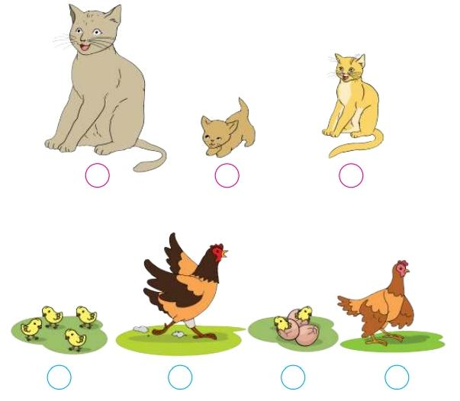

**Gambar 2.2 Gambar Hewan**

3. Susunlah tahapan pertumbuhan dan perkembangan hewan pada gambar di atas menjadi tahapan pertumbuhan yang benar. Berilah nomor urut di bawah gambar sehingga menunjukkan urutan yang benar

4. Buatlah kesimpulan tahapan siklus hidup hewan.

Tahapan siklus hidup hewan sebagai berikut.

........................................................................................................................ ........................................................................................................................ ......................................................................................................................... Presentasikan hasil diskusi kelompokmu secara bergiliran di depan kelas.

**Kerja Sama dengan Orang Tua**

Amatilah hewan-hewan peliharaan di sekitar rumahmu. Diskusikan bersama dengan orang tuamu tahapan pertumbuhan yang terjadi pada hewan peliharaan tersebut.

## 2.7 *Powtoon*

### 2.7.1Pengertian *Powtoon*

*Powtoon* merupakan layanan online yang menyediakan fitur animasi dalam membuat paparan bahan ajar. Fitur animasi yang disediakan antara lain animasi tulisan tangan, animasi kartun, dan efek transisi yang lebih hidup serta pengaturan timeline yang sangant mudah (Astika, R. Y., Anggoro, B. S., & Andriani, S. 2019). Sari, M. (2017) berpendapat bahwa “*Powtoon* merupakan salah satu jenis layanan online yang memiliki fitur animasi yang menarik dalam penyampaian pesan berupa video”. Berdasarkan definisi tersebut dapat dikatuhi bahwa hasil dari media *Powtoon* adalah video dengan animasi yang menarik. Sejalan dengan pendapat tersebut, Pangestu, M.D. (2018: 73), mengemukakan bahwa “*Powtoon* merupakan layanan online untuk membuat sebuah paparan yang memiliki fitur animasi yang sangat menarik di antaranya animasi tulisan tangan, animasi kartun, dan efek transisi yang lebih hidup serta pengaturan timeline yang sangat mudah”.

Dari pendapat tersebut dijelaskan bahwa fitur animasi dalam *Powtoon* sangat menarik namun mudah dalam pembuatannya. Adapun Wulandari, et al. (2017: 4) menyatakan bahwa “Salah satu media audio visual yang dapat digunakan dalam proses pembelajaran yaitu *Powtoon”*. Dari pernyataan ini diketahui bahwa media powtoon merupakan salah satu jenis media bertipe audio-visual yang dapat dilihat dan didengar.

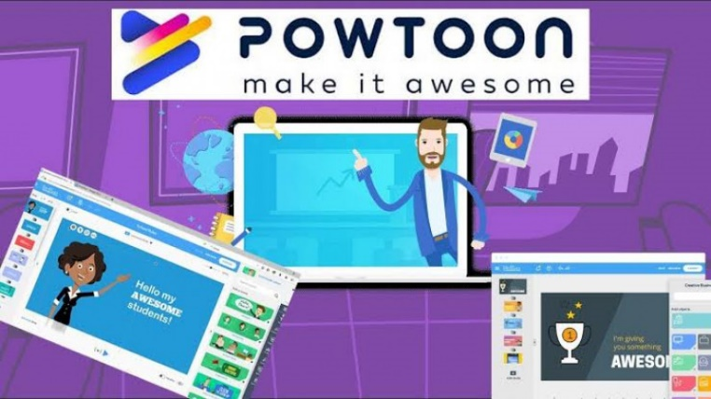

**Gambar 2.3 Aplikasi *Powtoon***

### 2.7.2 Fitur *Powtoon*

Fitur animasi yang disediakan media video *Powtoon* salah satunya adalah animasi. Banyaknya animasi yang disediakan oleh media video *Powtoon* sehingga pembelajaran daring tidak monoton dengan transisi yang tidak terlalu cepat ataupun lambat. Selain itu, bahasa yang digunakan dalam penyampaian materi dengan video Powtoon sangat mudah dipahami siswa. Fitur lain yang mendukung bahan ajar ini adalah backsound. Kualitas pengaturan suara backsound tidak mengganggu penyampaian materi, yang dapat disesuaikan dengan volume tenaga pengajar saat sedang berbicara. Oleh karena itu *Powtoon* dapat dianggap sebagai inovasi baru dalam memanfaatkan teknologi dengan menggunakan media video berbasis *Powtoon.* Setelah selesai penjelasan materi oleh guru, peserta didik diarahkan untuk mengerjakan tugas yang terdapat dalam media pembelajaran *Powtoon.*

Fitur-fitur ini meliputi apa saja yang menjadi bagian-bagian *Powtoon* yang dapat digunakan untuk membuat media pembelajaran yang menarik. Fitur-fiturnya seperti text yang fungsinya untuk mengisi teks pada video, karakter yang berfungsi untuk Fungsinya untuk memilih karakter animasi yang akan digunakan dalam sebuah video, sound yang fungsinya untuk memilih suara / musik yang akan ditambahkan dalam sebuah video, *animation option* yang Fungsinya untuk mengubah model, gerak , efek pada animasi dalam sebuah video.

Aplikasi *Powtoon* ini juga dapat membagikan animasi video dengan siapa saja melalui tautan publik seperti YouTube, Facebook, dan yang lainnya. Kemudian, *Powtoon* juga dapat mengunduh presentasi beranimasi sebagai PDF atau file Power Point (PPT). *Powtoon* juga dapat mendukung pengiriman presentasi langsung ke YouTube.

### 2.7.3 Kelebihan Dan Kekurangan Dari Media Pembelajaran *Powtoon*

Pendidikan jika disampaikan dengan baik dan menarik dengan memanfaatkan teknologi yang ada sebagai media penunjang komunikasi sehingga terjadinya pembelajaran yang bermutu.agar terciptanya keberhasilan dari dari kegiatan belajar mengajar maka dalam meningkatkan kualitas belajar maka perlu adanya pemanfaatan dari berbagai teknologi.mengingat pentingnya pemilihan media pembelajaran yang tepat,maka dari itu dalam menguraikan beberapa kekurangan dan kelebihan dari masing masing media agar dapat mengetahui mana yang tepat dan yang tidak.sehingga materi tersampaikan dengan baik dan optimal.

**2.7.3.1 Kelebihan dari media pembelajaran *Powtoon* :**

1. Tersedia template animasi,transition effect,dan juga font yang lucu
2. Media pembelajaran dapat meningkatkan dan juga mengarahkan perhatian anak sehingga dapat menimbulkan minat belajar pada siswa
3. Penggunaan aplikasi ini sangat praktis dan mudah di akses dengan website [*www.Powtoon.com*](http://www.Powtoon.com) tanpa harus mendownload aplikasi.
4. tampilan yang menarik,dinamis dan interaktif.
5. Aplikasi ini dapat disimpan dalam format MP3 atau langsung share di YouTube.

**2.7.3.2** **Kekurangan dari media pembelajaran *Powtoon* :**

1. Memerlukan internet untuk mengaksesnya.
2. Banyak waktu untuk mempersiapkan media
3. Durasi yang terbatas
4. Bagi pengguna *Powtoon* yang tidak berbayar hanya dapat mengekspor file ke YouTube,dan bila ingin menyimpannya harus mendownload file.
5. Sebagian siswa kurang aktif dalam berinteraksi dengan materi yang ada pada video dengan materi yang ada pada video,karena mengaggangap belajar melalui video lebih mudah.

Dari penjelasan diatas dapat disimpulkan bahwa kelebihan dari media pembelajaran *Powtoon* ini penggunaanya sangat praktis tanpa harus mendownload aplikasi dan juga dapat disimpan dalam format MP3 dan Kekurangan dari media pembelajara *Powtoon* ini bagi pengguna yang tidak berbayar hanya dapat mengekspor file tersebut ke dalam YouTube.

### 2.7.4 Cara membuat Karakter Animasi Dengan *Powtoon*

*Powtoon* adalah aplikasi yang diakses secara online, untuk mengakses *powtoon* terlebih dahulu membuat akun *Powtoon*. Adapun langkah-langkah pembuatan *Powtoon*, sebagai berikut.

1. Buka akun google pada laptop/smartphone. Lalu klik *Powtoon.com*

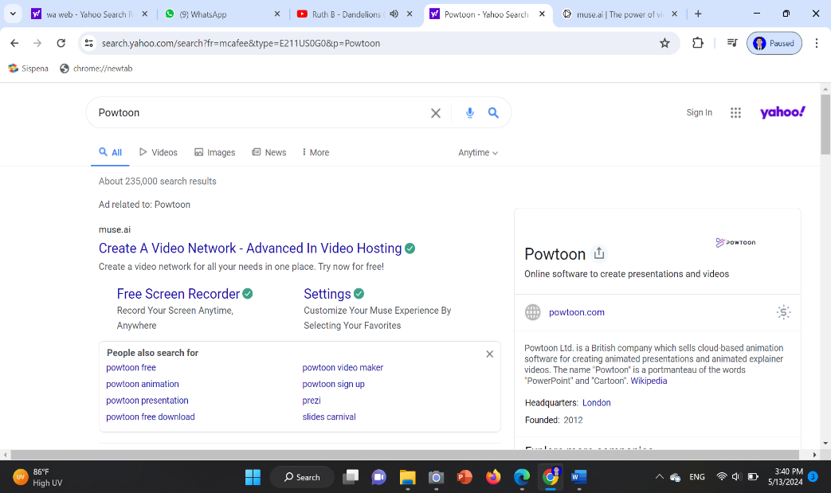

**Gambar 2.4 Akses Powtoon**

1. 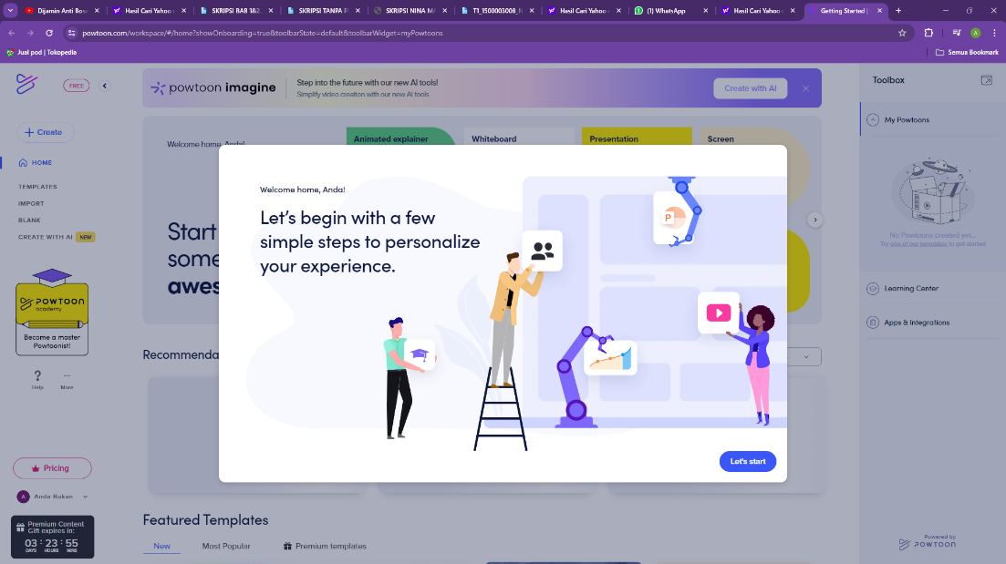Bukalah situs [*www.Powtoon.com*](http://www.Powtoon.com)setelah itu muncul tampilan gambar seperti yang dibawah ini

**Gambar 2.5 Tampilan Desain** ***Powtoon***

3. Kemudian klik *“Let’s Start”* tujuannya untuk mendaftar akun *Powtoon* jika belum memilikinya.

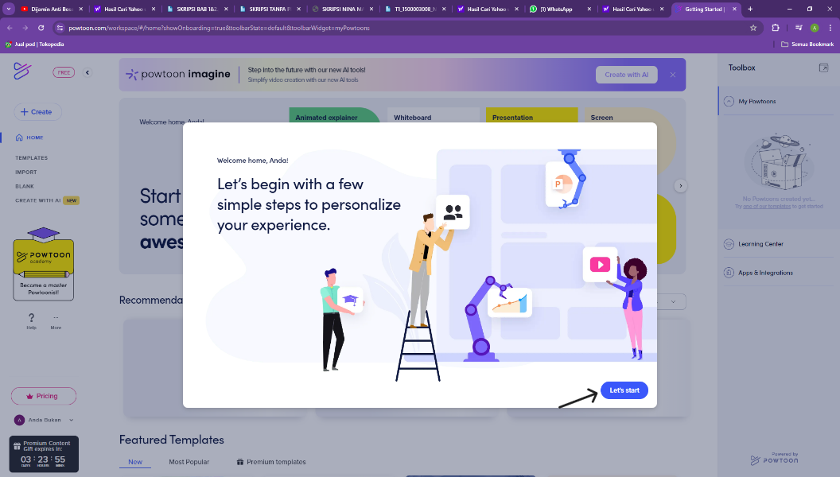

**Gambar 2.6 Cara Mendaftar Ke Akun *Powtoon***

4. Karena ini untuk siswa terhibur dan untuk menarik perhatian siswa maka seetelah itu klik "*Animated Explainer*"

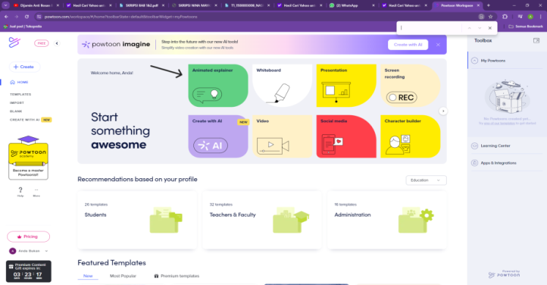

**Gambar 2.7 Tampilan Menu *Powtoon***

5. Kemudian silahkan scroll kebawah untuk mencari pilihan template nya

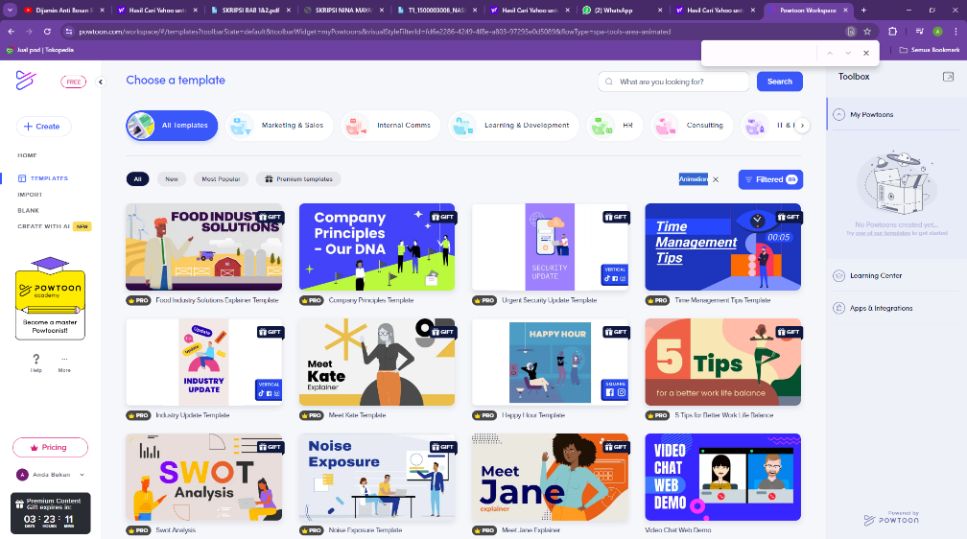

**Gambar 2.8 Pilihan Template**

1. Setelah itu kita klik salah satu template nya dan klik *"Edit In Studio"*

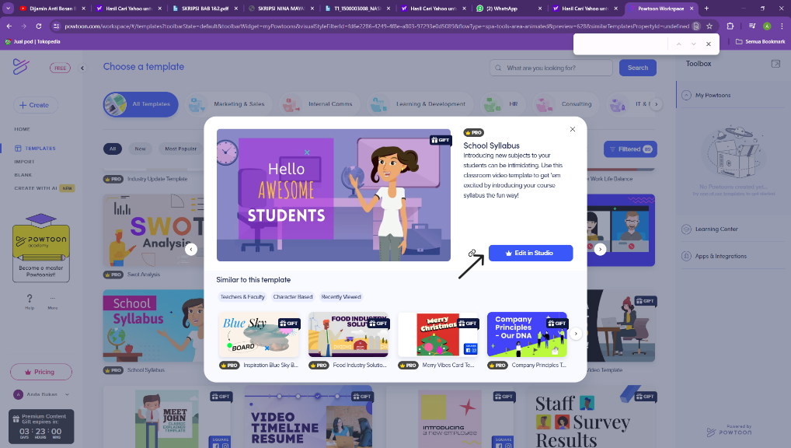

**Gambar 2.9 Mengedit Template**

1. Seperti inilah tampilan slide yang sudah dipilih,lalu kita bisa langsung edit disini

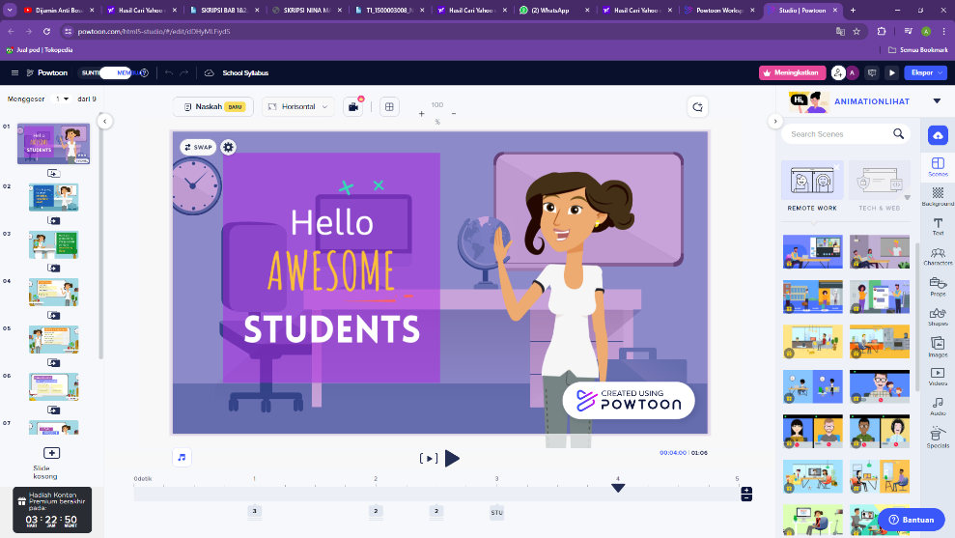

**Gambar 2.10 Membuat Dari Slide Yang Dipilih**

1. Lalu kita bisa membuat kata kata yang kita inginkan,untuk melakukan edit penulisan klik 2x

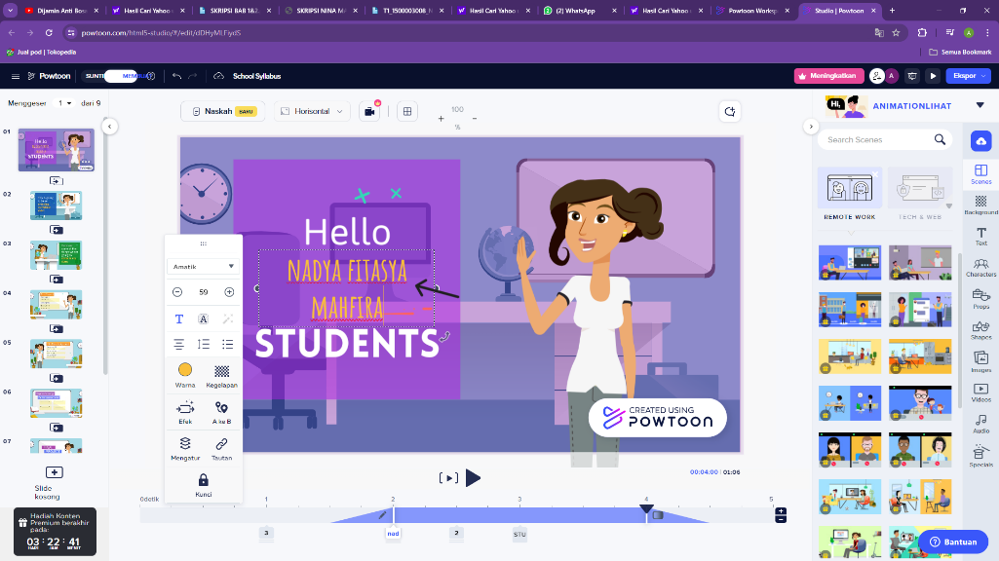

**Gambar 2.11 Membuat Kata Kata**

1. Selanjutnya bisa di edit sesuai dengan keinginan seperti pada tanda panah dibawah

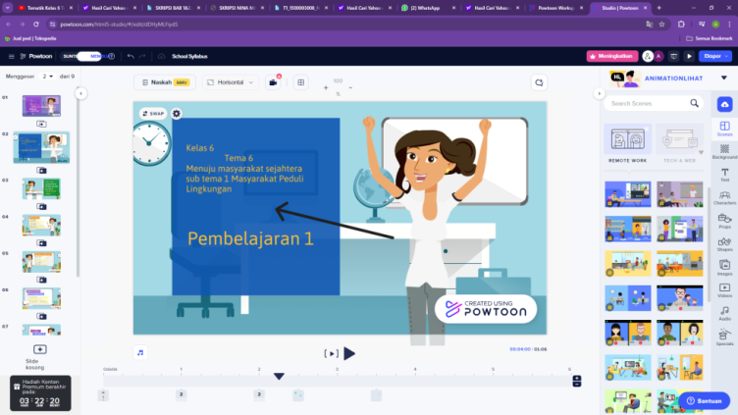

**Gambar 2.12 Edit Sesuai Keinginan**

## 2.8 Tema 6 Cita Citaku

**Rencana Pelaksaan Pembelajaran**

**(RPP)**

Tema 6 : Cita Citaku

Sub Tema 1 : Aku Dan Cita Citaku

Pembelajaran 1 : Bahasa Indonesia

Alokasi Waktu : 2 x 35 menit

Hari / Tgl Pelaksaan :

1. **Kompetensi Inti (KI)**
2. Menerima dan menjalankan ajaran agama yang dianutnya.
3. Menunjukkan perilaku jujur, disiplin, tanggung jawab, santun, peduli, dan percaya diri dalam

berinteraksi dengan keluarga, teman, guru dan tetangga.

1. Memahami pengetahuan faktual dengan cara mengamati (mendengar, melihat, membaca) dan menanya berdasarkan rasa ingin tahu tentang dirinya, makhluk ciptaan Tuhan dan kegiatannya, dan benda-benda yang dijumpainya di rumah dan di sekolah.
2. Menyajikan pengetahuan faktual dalam bahasa yang jelas, sistematis dan logis, dalam karya yang estetis, dalam gerakan yang mencerminkan anak sehat, dan dalam tindakan yang mencerminkan perilaku anak beriman dan berakhlak mulia.
3. **Kompetensi Dasar (KD) Dan Indikator**

|  |  |
| --- | --- |
| **Kompetensi Dasar (KD)** | **Indikator** |
| 3.6 Menganilisis isi dan amanat puisi yang disajikan secara lisan dan tulis dengan tujuan untuk kesenangan.(C4) | * + 1. Menyimpulkan arti puisi.(C6)     2. Mengemukakan ciri-ciri puisi (C3) |
| 4.6 Menyiapkan puisi hasil karya pribadi dengan lafal,informasi,dan ekspresi yang tepat sebagai bentuk ungkapan diri(C6) | 4.6.1 Membuat laporan hasil mengindentifikasi ciri ciri puisi (C6).  4.6.2 Menampilkan puisi karya pribadi(C6) |

1. **Tujuan Pembelajaran**
2. Melalui kegiatan menonton melalui YouTube,siswa dapat menyimpulkan arti puisi dengan puisi terperinci.(C6)
3. Dengan menganalisis puisi,siswa dapat menyebutkan 3 (tiga) ciri-ciri puisi dengan benar. ( C4)
4. Dengan diskusi kelompok,siswa dapat merumuskan ciri-ciri puisi dengan tepat.(C6)
5. Dengan diskusi kelompok,siswa dapat membuat laporan hasil mengidentifkasi puisi dengan sistemanis.(C6)
6. Dengan unjuk kerja,siswa dapat menciptakan puisi karya pribadi dengan percaya diri.(C6)
   1. **Sintaks Model Pembelajaran PjBL*(Project Based Learning)***

Sintak PjBL (*Project-Based Learning*) adalah sebuah model pembelajaran yang berfokus pada proyek atau proyek-proyek yang relevan dan signifikan sebagai landasan utama dalam proses pembelajaran. Model ini mendorong siswa untuk belajar melalui eksplorasi, penemuan, dan penerapan pengetahuan dalam konteks nyata. Dilakukan secara berkelompok/mandiri melalui tahapan ilmiah dengan batasan waktu tertentu yang dituangkan dalam sebuah produk. untuk selanjutnya dipresentasikan kepada orang lain.

Menurut Daryanto dan Raharjo (2012), bahwa model pembelajaran PjBL (*Project based Learning*)mempunyai karekteristik yaitu guru mengajukan permasalahan yang harus diselesaikan oleh peserta didik, yang kemudian peserta didik harus mendesain proses dan kerangka kerja untuk membuat solusi dari permasalahan tersebut.

### 2.9.1 Sintaks PjBL*(Project Based Learning* )

**1. Menentukan Proyek**

a) Identifikasi topik atau masalah yang relevan dan menarik bagi siswa.

b) Tentukan tujuan pembelajaran yang ingin dicapai melalui proyek tersebut

c) Rencanakan pengalaman pembelajaran yang menarik dan bermanfaat.

**2. Perencanaan Proyek**

a) Tentukan langkah-langkah atau tahapan yang diperlukan untuk menyelesaikan proyek.

b) Identifikasi produk atau hasil akhir yang diharapkan dari proyek.

c) Tetapkan batasan waktu dan sumber daya yang tersedia.

**3. Pembagian Tugas**

a) Bagi siswa ke dalam kelompok atau tim kerja yang sesuai.

b) Tetapkan tugas atau peran yang jelas bagi setiap anggota tim.

c) Dorong kolaborasi dan kerja tim dalam menyelesaikan proyek.

**4. Penelitian dan Eksplorasi**

a) Dorong siswa untuk melakukan penelitian dan eksplorasi mandiri terkait topik proyek.

b) Bantu siswa dalam mengidentifikasi sumber daya yang relevan, seperti buku, artikel, atau ahli di bidang tersebut.

c) Dorong siswa untuk mengumpulkan informasi yang diperlukan untuk melaksanakan proyek.

**5. Penerapan Pengetahuan**

a) Bantu siswa dalam menerapkan pengetahuan dan keterampilan yang telah mereka pelajari dalam konteks proyek.

b) Berikan panduan atau bimbingan yang diperlukan untuk membantu siswa mengatasi tantangan yang mungkin mereka hadapi.

c) Dorong siswa untuk berpikir kritis, memecahkan masalah, dan mengambil keputusan yang tepat dalam konteks proyek.

**6. Presentasi dan Refleksi**

a) Ajak siswa untuk mempresentasikan hasil proyek mereka kepada kelas

b) Berikan umpan balik konstruktif terhadap presentasi siswa.

c) Dorong siswa untuk merefleksikan proses pembelajaran mereka, mencatat pencapaian, hambatan, dan pelajaran yang diperoleh.

**7. Evaluasi**

a) Evaluasi hasil proyek siswa berdasarkan kriteria yang telah ditentukan sebelumnya.

b) Berikan penilaian yang jelas dan konstruktif terhadap kinerja siswa.

c) Gunakan hasil evaluasi untuk memperbaiki dan meningkatkan model pembelajaran PjBL di masa depan.

Penting untuk dicatat bahwa sintaks di atas hanya memberikan gambaran umum tentang model pembelajaran PjBL. Sintaks ini dapat disesuaikan dengan kebutuhan dan konteks pembelajaran yang spesifik.

### 2.9.2 Penerapan PjBL (*Project Based Learning*)

* 1. Topik/materi yang dipelajari siswa merupakan topik yang bersifat konteksual dan mudah didesain menjadi sebuah proyek/karya yang menarik
  2. Siswa tidak digiring untuk menghasilkan satu proyek saja (satu siswa menghasilkan satu proyek)
  3. Proyek dalam bentuk pemecah masalah sehingga dari pembuatan proyek pada peningkatan minat belajar
  4. Bahan, alat dan media yang dibutuhkan untuk membuat proyek di usahakan tersedia dilingkungan sekitar
  5. Penilaian menekankan kemampuan merancang,menerapkan,menemukan dan menyampaikan produknya ke orang lain.

## 2.10 Penelitian Relevan

|  |  |  |  |  |  |
| --- | --- | --- | --- | --- | --- |
| **No** | **Nama Penulis** | **Judul** | **Persamaan** | **Perbedaan** | **Kesimpulan** |
| 1 | I.D AyuSekar Putri | Pengembangan Media Animasi Menggunakan Aplikasi *Powtoon* | Persamaannya yaitu mengembangkan video pembelajaran menggunakan aplikasi *Powtoon* | Perbedaannya  terletak pada sekolah,kelas yang diteliti serta materi pelajaran | Berdasarkan hasil kesimpulan pada penelitian ini adalah produk media video animasi berbasis *Powtoon* ini layak digunakan pada tema Peristiwa Kebangsaan Masa Penjajahan. Adapun persamaannya yaitu mengembangkan video pembelajaran menggunakan aplikasi *Powtoon*.Namun, terjadi perbedaan pada penelitian yaitu terletak pada sekolah, kelas yang diteliti serta materi pelajaran. |
| 2 | Riza Amanda | Pengembangan Media Pembelajaran Berbasis *Powtoon* Untuk meningkatkan Minat Belajar Siswa Pada Mata Pelajaran IPAS Di Kela IV SD | Persamaannya yaitu mengembangkan video pembelajaran menggunakan aplikasi *Powtoon.* Dan dikelas yang sama. | Perbedaanya yaitu terdapat pada sekolah yang diteliti serta materi pelajaran | Berdasarkan hasil kesimpulan pada penelitian ini adalah produk media video animasi berbasis *Powtoon* ini layak digunakan pada mata Pelajaran IPAS. Adapun persamaannya yaitu mengembangkan video pembelajaran menggunakan aplikasi *Powtoon*.Namun, terjadi perbedaan pada penelitian yaitu terletak pada sekolah yang diteliti serta materi pelajaran. |
| 3 | Nina Mayasari Ginting | Pengembangan Media Animaasi Beerbasis *Powtoon*  Terhadap Kemampuan Menyimak Siswa Kelas III SD | Persamaannya yaitu mengembangkan video pembelajaran menggunakan aplikasi *Powtoon* | Perbedaannya  terletak pada sekolah,kelas yang diteliti serta materi pelajaran | Pada Penelitian ini menghasilkan sebuah produk yaitu media video pembelajaran berbasis Powtoon pada mata Pelajaran IPA materi ciri ciri makhluk hidup di kelas III SD. Pengembangan media video pembelajaran dikembangkan sesuai dengan model ADDIE (*Analysis Design Development Implementation Evaluation*). Penelitian ini hanya terfokus pada kegiatan pengembangan yaitu dengan melihat layak atau tidak media video pembelajaran yang sudah dirancang oleh peneliti untuk digunakan pada proses pembelajaran Berdasarkan hasil validasi yang telah diperoleh dapat disimpulkan bahwa media video pembelajaran pada tema makanan sehat pada kelas V dinyatakan sangat valid dengan kategori “Sangat Layak” tanpa perlu untuk dilakukan pengulangan dikarenakan media pembelajaran berbasis *Powtoon* telah dirangkai dan di ukur keefektifannya. |

## 2.11 Kerangka Berpikir

Seperti yang sudah diketahui bahwa media pembelajaran ialah alat bantu dalam mengajar yang berupa mengandung materi pembelajaran dan disalurkan secara lebih efektif dan efisien. Dengan adanya media pembelajaran siswa mampu merangsang agar dapat menyerap pembelajaran lebih baik. Jika dijabarkan menjadi pembelajaran berupa bahan alat atau teknik yang digunakan dalam kegiatan belajar mengajar dengan tujuan agar proses interaksi komunikasi edukasi antara guru dan siswa dapat berlangsung secara interaktif efektif dan efisien. Media pembelajaran terdiri dari beberapa macam bentuk, salah satunya adalah media audio visual.

Media juga diperlukan untuk memudahkan peserta didik dalam memahami materi, mengatasi kejenuhan belajar, dan memudahkan guru dalam menyampaikan pembelajaran. Pesatnya perkembangan ilmu pengetahuan dan teknologi menuntut guru kreatif dalam memanfaatkan media pembelajaran. Ilmu pengetahuan dan teknologi yang terus mengalami kemajuan akan selalu mendorong upaya-upaya pembaharuan dalam pemanfaatan dan hasil-hasil teknologi untuk proses belajar.alternatif media pembelajaran yang dapat digunakan salah satu nya yaitu video interaktif. Media video interaktif yaitu tayangan gambar bergerak yang disertai dengan suara. Sebagai bahan ajar non cetak, media pembelajaran video interaktif kaya akan informasi dan lugas untuk dimanfaatkan dalam proses pembelajaran karena dapat sampai kehadapan peserta didik secara langsung. Tahap dalam mengembangkan media pembelajaran berupa video interaktif dengan menggunakan aplikasi *Powtoon* yaitu peneliti pertama kali mengenali potensi dan masalah yang didapat, lalu dilanjutkan dengan pengumpulan data yang mendukung untuk dijadikan sebagai data awal, lalu dilanjutkan dengan mendesain produk, lalu dilanjutkan lagi dengan validasi desain dengan beberapa ahli yaitu media dan materi, untuk mengetahui keakuratan isi media pembelajaran, kemenarikan dan kelayakan media pembelajaran, lalu dilanjutkan dengan perbaikan mendesain produk yang telah di validasi dan setelah itu produk di uji cobakan di lapangan

Pengembangan Media Pembelajaran Berbasis *Powtoon* Pada Tema 6 Cita Citaku .

Rendahnya interaksi siswa dalam pembelajaran

Kurangnya minat siswa dalam pembelajaran

Kurangnya pelatihan guru dalam pembuatan media pembelajaran digital

Perancangan media pembelajaran dengan menggunakan *Powtoon* pada tema 6 Cita Citaku dikelas IV SD

Kelayakan

Keefektifan

Produk media pembelajaran berbasis *Powtoon* pada tema 6 Cita Citaku Kelas IV SD Negeri 104255 Paluh Sibaji

Peningkatan minat belajar siswa dalam proses pembelajaran khususnya pada tema 6 Cita Citaku

**Gambar 2.13 Gambar Alur Kerangka Pikir Peneliti**